Köp Serla toalettpapper/hushållspapper och stöd

Härnösands Handbollsklubb Flickor 16

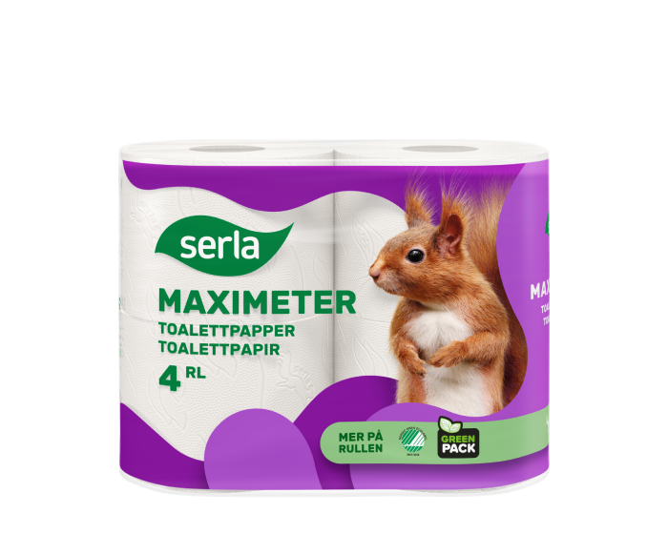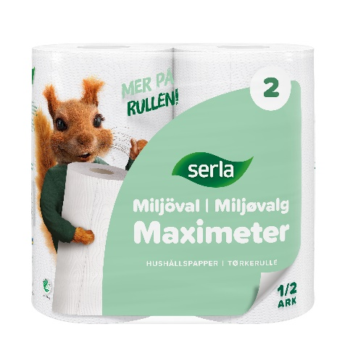

Serla Maximeter Toapapper - Serla Maximeter huhållspapper

* 1 säck toapapper innehåller 24 rullar (6 x 4-pack) och kostar 200kr.
* 1 säck hushållspapper innehåller 12 rullar (6 x 2-pack) och kostar 190kr

Namn: Telefonnr: Antal toa: Antal hushåll**:**

|  |  |  |  |
| --- | --- | --- | --- |
|  |  |  |  |
|  |  |  |  |
|  |  |  |  |
|  |  |  |  |
|  |  |  |  |
|  |  |  |  |
|  |  |  |  |
|  |  |  |  |
|  |  |  |  |
|  |  |  |  |
|  |  |  |  |
|  |  |  |  |
|  |  |  |  |
|  |  |  |  |
|  |  |  |  |
|  |  |  |  |
|  |  |  |  |
|  |  |  |  |

**Tack för ditt bidrag!**